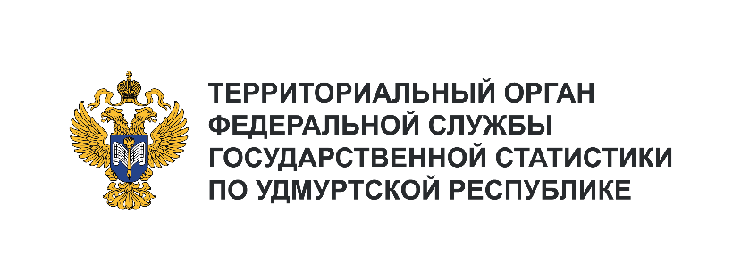**Пресс-служба Удмуртстата**

Телефон: +7 (3412) 69-50-35

e-mail: [18.01.2@](mailto:18.01.2@)rosstat.gov.ru

Информационное сообщение для СМИ

**23 декабря 2024, Ижевск**

**О РОЖДАЕМОСТИ В УДМУРТСКОЙ РЕСПУБЛИКЕ**

**В ЯНВАРЕ – ОКТЯБРЕ 2024 ГОДА**

По состоянию на 1 января 2024 года численность постоянного населения Удмуртской Республики составляла 1434,6 тыс. человек, в том числе городского – 943,5 тыс. человек, сельского – 491,0 тыс. человек.

За десять месяцев 2024 года в Удмуртской Республике родилось 9689 детей (на 665 малышей меньше, чем за тот же период прошлого года). Среди регионов Приволжского федерального округа   
по уровню рождаемости Удмуртия на пятом месте (8,1 родившихся на 1000 человек населения), уступая лидерство Пермскому краю и Республике Татарстан (по 8,8‰), Оренбургской области (8,6‰)   
и Республике Башкортостан (8,3‰).

По уровню рождаемости среди муниципальных образований Удмуртской Республики лидируют Завьяловский (11,5‰), Вавожский (9,9‰) и Шарканский (9,7‰) районы.

За январь – октябрь 2024 года составлено 6770 записей о заключении брака, это на 74 брака меньше, чем в январе – октябре прошлого года. Число актовых записей о расторжении брака на 143 больше прошлогоднего и составило 4769 записей.